ДОВІДКА
щодо стану виконання місцевих бюджетів

Виконання доходів місцевих бюджетів
за січень-травень 2017 року
За січень-травень поточного року до загального фонду місцевих бюджетів (без урахування трансфертів) надійшло 72,3 млрд. грн., що складає 44,5% від річного обсягу надходжень, затвердженого місцевими радами.
Приріст надходжень до загального фонду проти січня-травня минулого року (у співставних умовах та без урахування територій, що не підконтрольні українській владі) склав 34,3% або + 18,4 млрд. грн.
Темп росту фактичних надходжень ПДФО до січня-травня 2016 року становить 141,6%, плати за землю – 116,6%. При цьому, у 17 та у 18 регіонах відповідно темп росту вище середнього по Україні. (слайди 1-2).
Загалом обсяг надходжень ПДФО за січень- травень склав 39,7 млрд. грн., рівень виконання річного показника, затвердженого місцевими радами становить 42,3% (слайд 3), надходження плати за землю – 10,2 млрд. грн., рівень виконання річного показника, затвердженого місцевими радами – 42,5% (слайд 4).

1

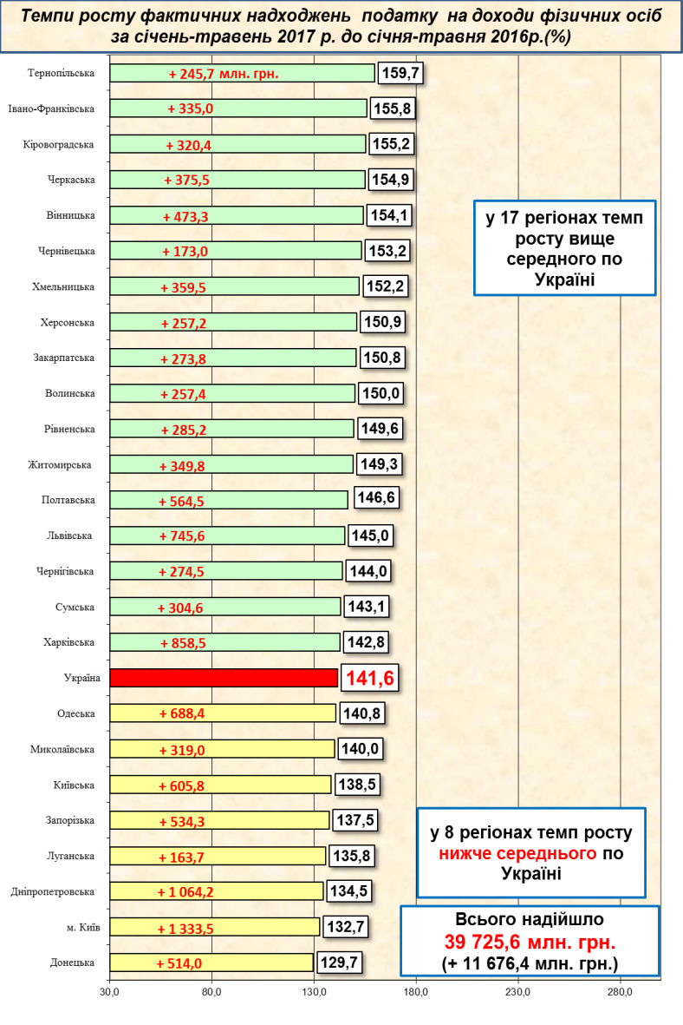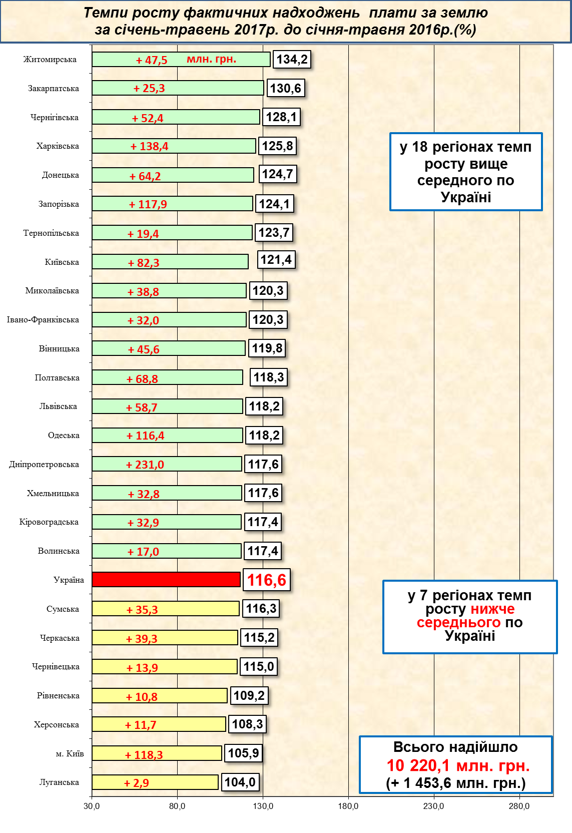
2
1

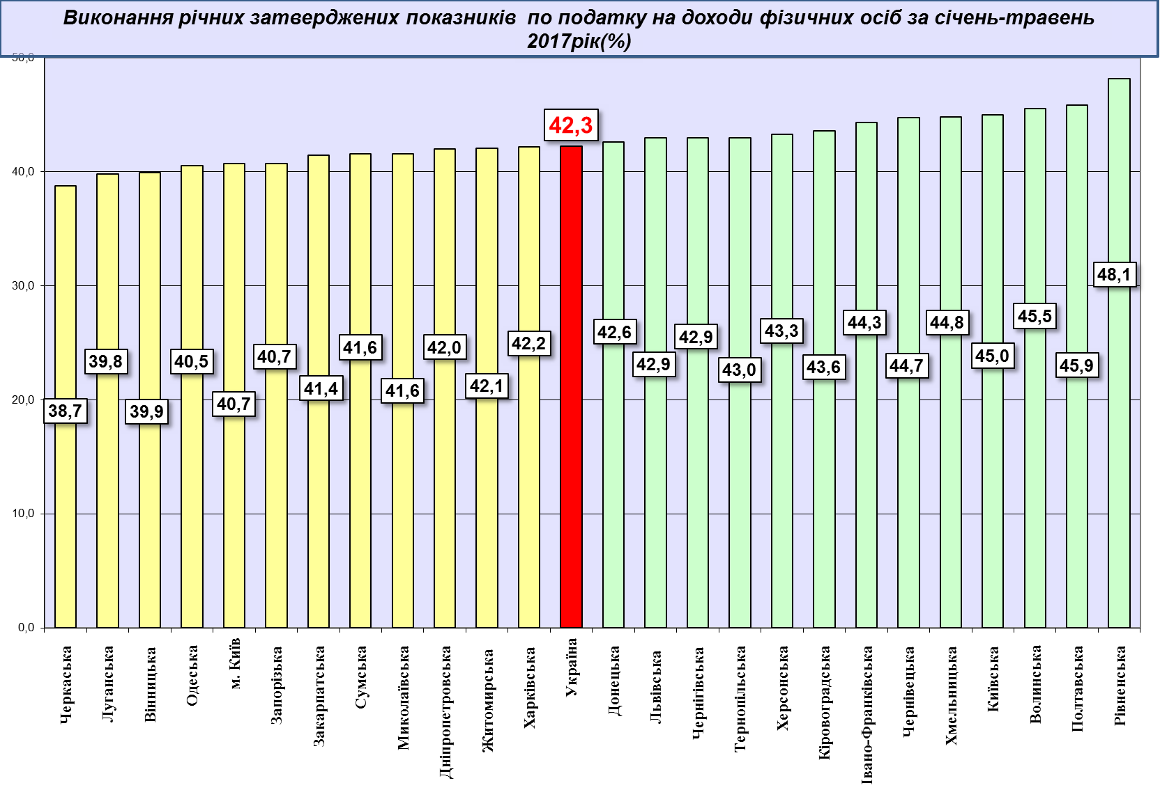
3

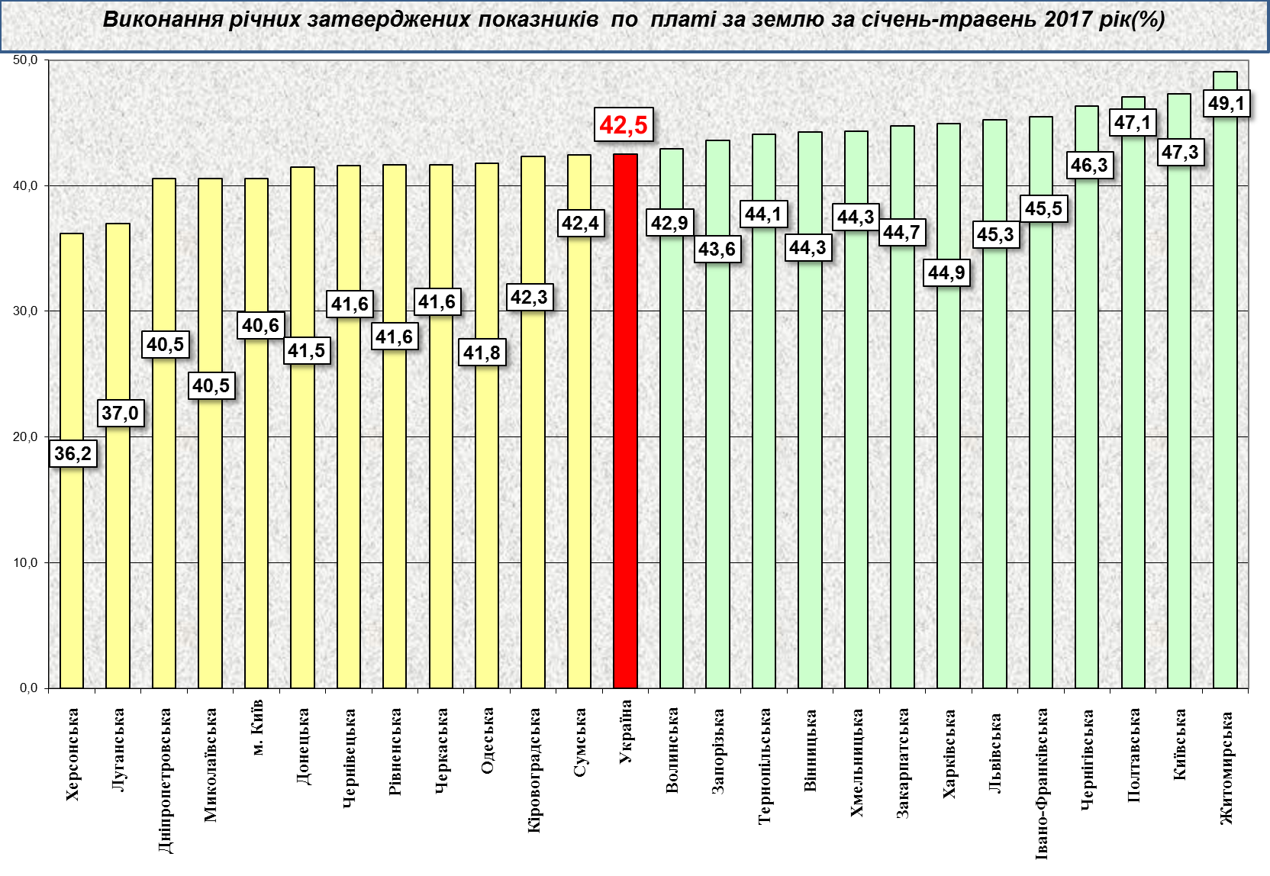
4

Надходження податку на нерухоме майно на 2017 рік затверджені місцевими радами в обсязі 1,7 млрд. грн. Фактичні надходження податку за січень- травень 2017 року склали 0,9 млрд. грн. (слайд 5).
Станом на 01.06.2017 фактичні надходження акцизного податку склали 5,2 млрд. грн.
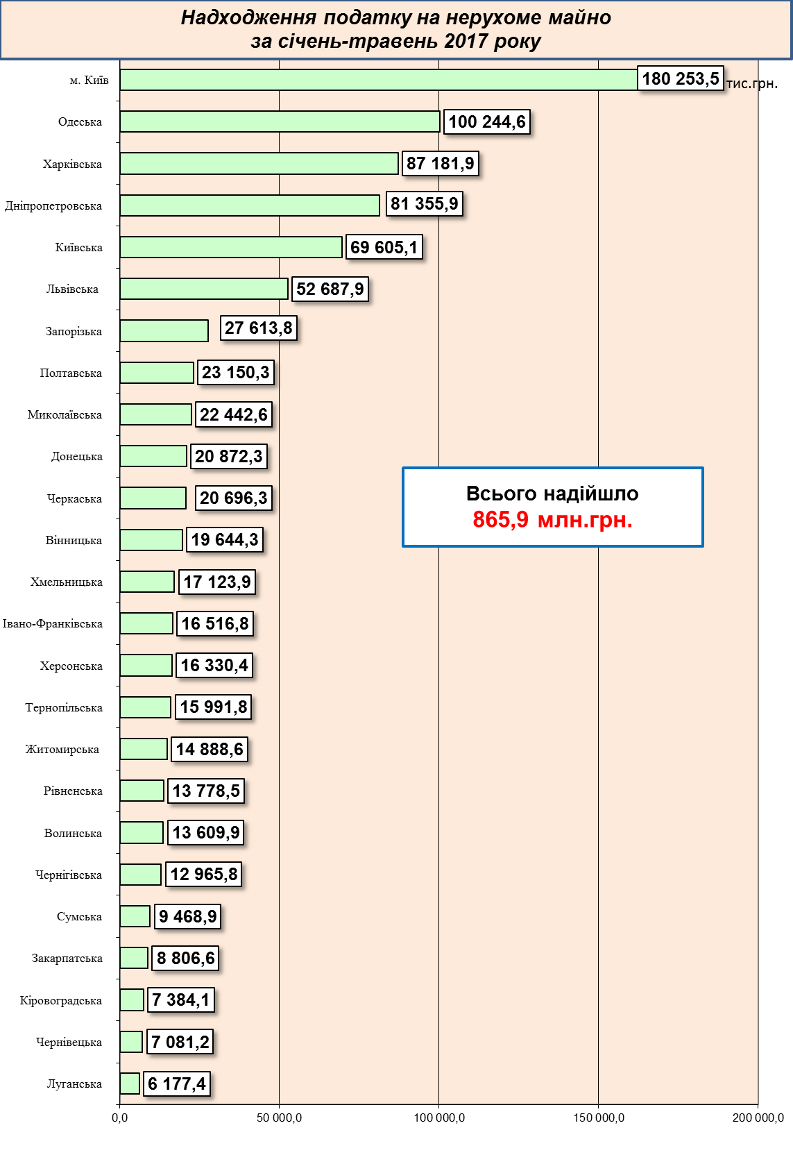

5

5

Міжбюджетні трансферти за січень-травень 2017 року

Урядом забезпечено виконання усіх зобов’язань згідно з бюджетним законодавством, зокрема в частині перерахування міжбюджетних трансфертів.
Так, станом на 01.06.2017 місцеві бюджети одержали 113,4 млрд. грн. трансфертів, що складає 93,4% від передбачених розписом асигнувань на січень-травень 2017 року.
Базова дотація перерахована в сумі 2,4 млрд. грн. або 99,1% до розпису асигнувань.
Субвенції на соціальний захист населення перераховані в сумі 59,9 млрд. грн. (в межах фактичних зобов’язань) або 99,0% від передбачених розписом.
Освітню субвенцію перераховано в сумі 21,4 млрд. грн. або 96,9% до розпису.
Медичну субвенцію перераховано в сумі 22,6 млрд. грн. або 98,5% до розпису.

